CONTZEN Laurent
CORVALAN CORNEJO Gabriel

INFO-H-303 : Bases de données
Projet : Agrégateur / Créateur de flux d'informations
Première partie

Année académique 2009-2010

Diagramme entité-association :
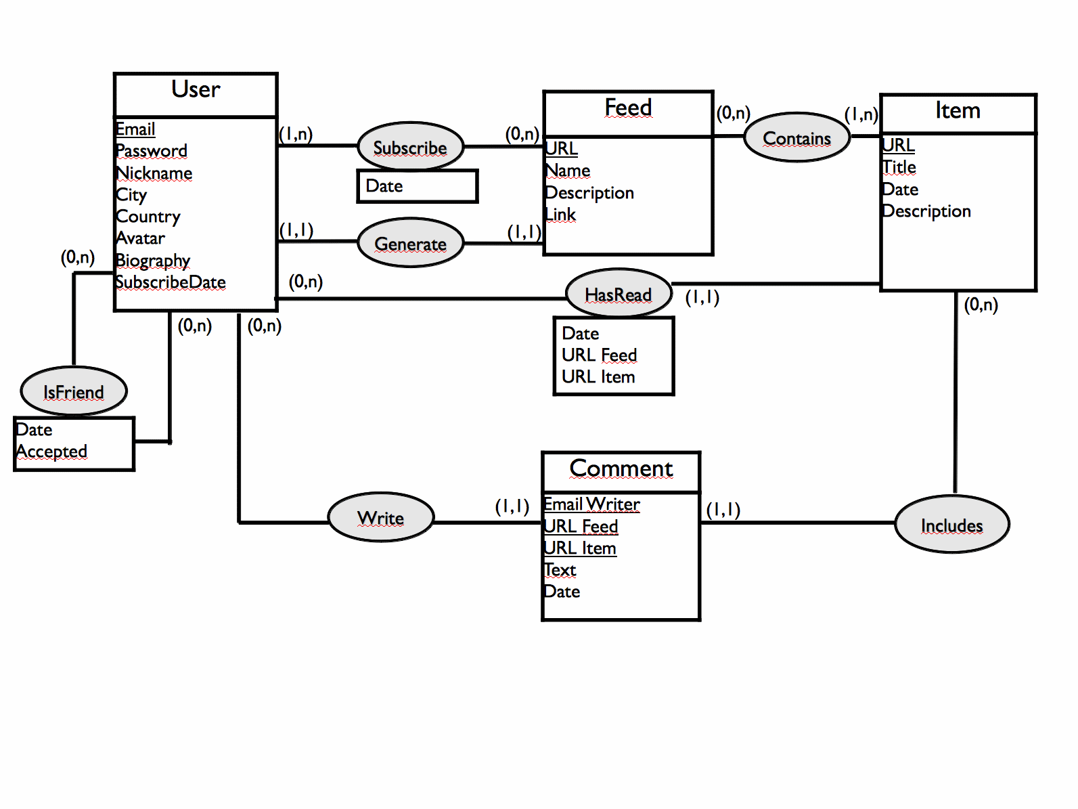
- La date d'inscription d'un utilisateur doit être strictement inférieure à celle de la publication d'un de ses articles ou d'un de ses commentaires, et également inférieure à la date d'un début d'amitié.
- Un utilisateur ne peut s'inscrire à son propre flux.
- Dans une relation d'amité, un utilisateur ne peut être ami avec lui même.
- Seul le champ Biography peut être vide car il est optionnel.

Traduction relationnelle :
User (Email, Nickname, Country, City, Avatar, Subscription date, Biography, Password)

IsFriend (EmailA, EmailB, Date, Accepted)
IsFriend.EmailA référence User.Email
IsFriend.EmailB référence User.Email

Feed (URL, Name, Description, Link)

Subscribe (Email, URL, Date)
Subscribe.Email référence User.Email
Subscribe.URL référence Feed.URL

Generate (Email, URL)
Generate.Email référence User.Email
Generate.URL référence Feed.URL

Item (URL, Title, Link, Date, Description)

Contains (URLfeed, URLitem)
Contains.URLfeed référence Feed.URL
Contains.URLitem référence Item.URL

HasRead (Email, URLfeed, URLitem, Date)
HasRead.Email référence User.Email
HasRead.URLfeed référence Feed.URL
HasRead.URLitem référence Item.URL

Comment (EmailWriter, URLfeed, URLitem, Text, Date)
Comment.EmailWriter référence User.Email
Comment.URLfeed référence Feed.URL
Comment.URLitem référence Item.URL

- IsFriend.EmailA != IsFriend.EmailB
- User.SubscriptionDate <= IsFriend.Date
- User.SubscriptionDate <= Subscribe.Date
- User.SubscriptionDate <= HasRead.Date
- User.SubscriptionDate <= Comment.Date
- User.Biography peut être vide

Hypothèses et justification :
Nous considérons ici qu'un flux généré par un utilisateur n'est pas différent d'un autre flux, la seul exception sera l'URL, en effet ici l'url ne pourra pas ressembler à une URL http (http://...), nous pourrons définir un type de schéma URL propre à notre implémentation. Par exemple rss://User.Email. Sinon pour le reste, nous restons proche des spécification RSS, bien que nous ne tiendrons pas compte d'une série de champ optionnel pour des soucis de simplification.

